
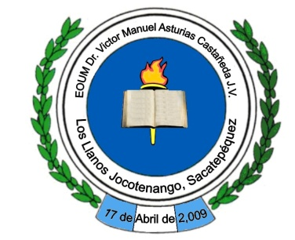

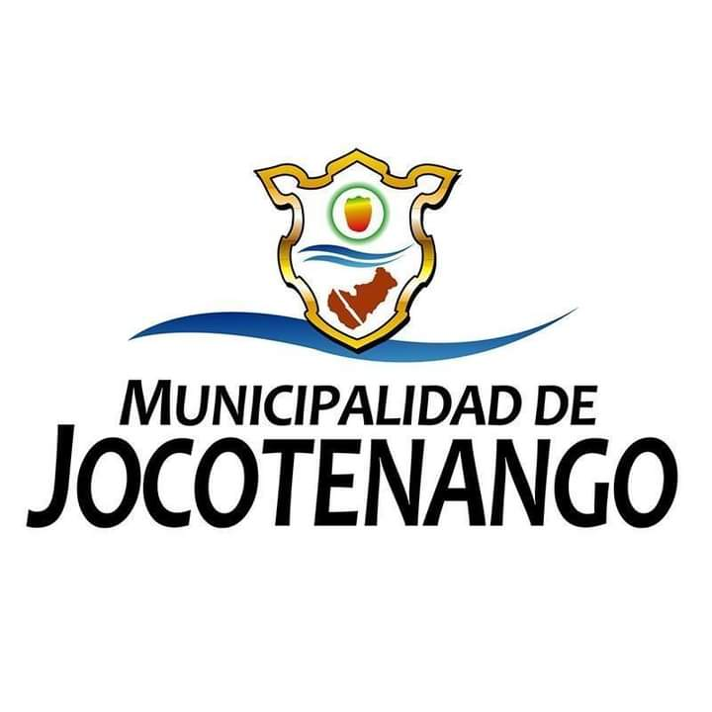
MUNICIPALIDAD DE JOCOTENANGO

DIRECCION MUNICIPAL DE PLANIFICACIÓN

DOCENTE: BIANCA NATIVIDAD GARCÍA AZURDIA

ESCUELA OFICIAL URBANA MIXTA RAFAEL ROSALES J.M Y DR. VICTOR MANUEL ASTURIAS CASTAÑEDA J.V

NOVIEMBRE 2,021

- Entrega de guías auto formativas y socialización con los padres de familia.
- Atención a los padres de familia por medio de la aplicación de Whatsapp.
- Atención y reforzamiento a los alumnos en forma presencial.
- Calificación de tareas.
- Recepción de trabajos.
- Realización de guías de trabajo para las escuelas, Rafael Rosales J.M y Víctor Manuel J.V.
- Realización de cuadros denotas finales, y cuadros PRIM.
- Entrega de Víveres Escolares.
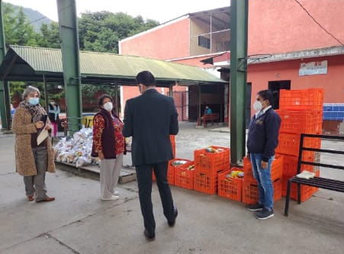
- Capacitación de la SAT.
